出國報告（出國類別：出席國際研討會及學術交流）

出席北京ACP 2013與香港ISTS 2013國際研討會及訪問北京郵電大學、香港珠海學院與香港理工大學報告

服務機關：國立聯合大學光電工程學系
姓名職稱：陳南光副教授
派赴國家：大陸、香港
出國期間：2013/11/12~11/22
報告日期：2013/12/3
摘要（200-300字）
報告人陳南光副教授獲邀於2013/11/14在北京郵電大學信息光子學與光通信國家重點實驗室演講，來回機票費及ACP 2013國際會議註冊費均由邀請單位全額支付。同時，為增廣國際見聞及增進與日本姐妹校聯盟(日本國立高專聯盟)之實質交流情誼，故同步參加兩個會議及安排訪問行程。計有，於2013/11/12-15參加於北京舉辦之ACP 2013亞洲通訊與光子學會議，於2013/11/16於北京郵電大學信息光子學與光通信國家重點實驗室與學生座談，並於2013/11/18前往香港拜訪姐妹校香港珠海學院，亦於2013/11/19拜訪香港理工大學，最後於2013/11/20-22其間，在香港專業教育學院(IVE)參加ISTS 2013 (3rd International Symposium on Technology for Sustainability)會議。此次的行程相當緊湊，總計參加兩個會議並拜訪三個學術單位，洽談內容除了增進姐妹校情誼之外，亦成功地獲邀協助ISTS 2014會議之舉辦。

目次
一、目的…………………………………………………………………………1
二、活動過程……………………………………………………………………2
三、任務執行情形…………………………………………………………………6
四、後續工作要項及初步工作計畫……………………………………………6
五、心得及建議…………………………………………………………………7

一、目的
主題: 1. 前往北京郵電大學信息光子學與光通信國家重點實驗室演講(2013/11/14)
2. 參加在北京會議中心舉辦之ACP 2013亞洲通訊與光子學會議(2013/11/12-15)
3. 與北京郵電大學信息光子學與光通信國家重點實驗室學生座談(2013/11/16)
4.訪問姐妹校香港珠海學院(2013/11/18)
5.訪問香港理工大學電機系(2013/11/19)
6.參加由姐妹校日本高專聯盟於香港專業教育學院(IVE)舉辦之ISTS 2013會議(2013/11/20-22)
緣起: 報告人陳南光副教授獲北京郵電大學信息光子學與光通信國家重點實驗室邀請，於2013/11/14前往演講並由邀請方全額支付來回機票。為節省學校資源，故順到參加2013/11/12-15於北京會議中心舉辦之ACP 2013國際通訊與光子學會議，並前往姐妹校香港珠海學院(2013/11/18)以及香港理工大學訪問(2013/11/19)。之後，更順道前往香港專業教育學院，參加由日本姐妹校聯盟日本高等專門機構舉辦之ISTS 2013國際永續科技會議。此次的多目的行程，不僅節省學校經費，更成功達成訪問姐妹校，參加國際會議，洽談締結新姐妹校等任務。

計畫目標及預期效益: 計畫目標為參加兩場分別於北京及香港舉辦之國際學術會議，並訪問姐妹校香港珠海學院，日本姐妹校聯盟日本高等專門機構，訪問香港理工大學學習尖端光纖科技，洽談締結新姐妹校等目標。整個效益成果呈現出與姐妹校經常訪問交流的重要性。藉由與姐妹校的經常往來，可以讓彼此雙方更加了解，也更有意願讓對方前來台灣訪問，進而擴大我們師生國際交流的視野和範圍。

二、活動過程
報告人陳南光副教授於2013/11/12下午飛抵北京並前往北京會議中心註冊ACP 2013亞洲通訊與光子學會議。此次的ACP 2013會議由北京郵電大學主辦，參與人數為800多人，在光學領域是個非常重要的國際會議，此次的會議由美國光學學會(OSA)，國際電機電子工程師學會(IEEE)和國際光電工程學會(SPIE)三大國際學術組織協同且三大國際學會會長全部親自蒞臨參加；由此可見該會議在光電領域的高度重要性。此次的大會演講，邀請幾位與美國國家院士厲鼎毅院士的弟子或同事，如南加大的Alan Willner教授以及Connie Chang等國際重量級教授等進行緬懷厲院士的演講；以表彰厲院士在分波多工(WDM)技術和雷射共振腔理論上，對世人的卓越貢獻。此次的會議共分成13個會議廳同步舉行演講，以及一個會議廳進行展覽。會議的主軸主要為通信，亦包含感測、雷射、光譜、網路、材料、波導、非線性、電漿、固態照明、生醫、微波、量子等當前光電領域最熱門的研究主題。本人主要前往光感測的分項議程學習最新的研究進展，此外，亦前往通信、材料、波導、非線性、生醫等基礎光電主軸之分項議程學習。於11/14日時，由北京郵電大學的張曉光教授，帶我前往北京郵電大學參觀校園實驗室，並於中午與美國喬治亞理工大學光通信泰斗GK CHANG教授共同餐敘。張教授是聞名全球的光通信大師，此次北京郵電大學信息光子學與光通信國家重點實驗室，全額負擔來回機票，邀請喬治亞張教授及本人前去分別演講光通信及光感測的講題，此實乃本人之殊榮；本人亦從張教授的演講中，獲得許多寶貴的經驗及了解目前世界上最新的研究成果與趨勢。本人此次的演講題目是: Advanced micro fiber interferometer for micro-sensing and communication applications。演講內容為介紹新穎之光纖陡變熔拉(abrupt tapering)技術，所製作出之微型化光纖感測元件。此技術明顯的突破點在於，可將傳統長度約為10多公分的Mach-Zehnder干涉儀，Michelson干涉儀和 Sagnac干涉儀，大幅地縮小長度至數百微米的長度範圍內；最小可達180 um。這樣的突破，可以使得精密的干涉儀，在不久的未來有極大的可能，成功地實現置放於人體血管中來進行許多先進的感測研究。此外，此等微型化光纖感測器，亦可以積體化的方式來佈放於土木橋樑建築和高速交通設施及新一代通信系統中使用。喬治亞理工張教授的演講則著重在世界最尖端的光通信技術及未來遠景介紹。在場師生約40-50位。圖一是本人與張曉光主任及紀院長於演講廳合影。圖二是本人演講時，張曉光教授進行開場白介紹。圖三是喬治亞理工張教授進行演講前的開場白介紹。當天演講及討論時間，由下午一點開始至五點結束，演講結束後，我們一行人趕赴北京人民大會堂參加ACP 2013的大會晚宴。此次的會議，冠蓋雲集，本人在宴會場所巧遇諸多各國知名教授。圖四為本人與北京郵電大學及香港理工大學教授合影，圖五為本人與北京郵電大學林前校長夫婦合影，林校長對於兩岸學術合作的發展相當關心也相當支持，並期待未來能夠再度前來台灣參訪。圖六為本人與印度理工學院德里分校物理系主任合影，他與本人皆專注於光纖元件及光纖基礎物理領域之研究，先前有些許研究領域重疊，本人亦邀請他日後前來台灣訪問。11/15及11/16早上，本人繼續於ACP 2013會議吸收學習新知。11/16下午前往北京郵電大學與學生們進行座談，時間從下午兩點至傍晚六點結束，主要是先由數位碩博士班學生輪流發表其研究成果，之後大家進行討論，最後由本人提出建議及進行研究的心路歷程與困難克服的方式。大陸的學生們對於台灣的教授民主的教學方式感到相當地感興趣，並表達也希望來台灣的學校參訪之高度意願。大陸學生對學習和進行研究的高度專注力和熱誠，則是令我相當佩服與尊敬的地方，很期待大陸的學生與聯合大學的學生能在未來有機會進行交流，並彼此激盪出新想法。圖七為本人於座談會結束之後與張曉光主任在北京郵電大學信息光子學與光通信國家重點實驗室合影。11/17早上，本人與北京郵電大學張曉光教授進行合作研究之討論後，前往北京首都機場，飛往香港。11/18早上前往姐妹校香港珠海學院及香港道路研究所訪問。圖八為本人與香港珠海學院校長、副校長及教授們於學校球場邊合影。珠海學院校長對於聯合大學的合作研究，表達了積極且肯定的態度。並由梁禮鳴教授與本人先行啟動道路光纖感測器的合作研究，本人也將於2014/1/15左右再度前往香港討論合作研究計劃的啟動方向與時程。同時，我們亦達成協議，於暑假時，雙方互相派遣學生進行互訪並進行合作研究。圖九和圖十為本人與香港珠海學院教授在學院前合影。11/19早上本人前往香港理工大學靳偉教授實驗室訪問， 了解光纖感測器相關領域的頂尖研究製程與最新研究方向，途中巧遇香港理工大學舉辦國際嘉年華活動，本人亦於數日後舉辦聯合大學國際嘉年華活動，故在香港理工大學拍照並取經，當日email回聯合大學國際學生志工團及青年大使團團長，以作為活動之參考依據。香港理工大學亦歡迎我方學生於暑假前往香港進行合作研究，整個拜訪活動約於下午3點半完成。圖十一為本人與香港理工大學電機系靳偉教授在實驗室合影。11/20-22，本人前往香港專業教育學院參加日本姐妹校日本高等專門機構(日本高專聯盟)主辦之ISTS 2013永續科技研討會。圖十二為本人與日本高專聯盟校長及教授們在會議場所合影。
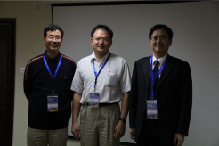
圖1、11/14於北京郵電大學信息光子學與光通信國家重點實驗室，與張主任(左)及紀院長(右)合影。
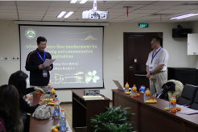
圖2、11/14於北京郵電大學信息光子學與光通信國家重點實驗室演講，由張主任(左立者)開場介紹。
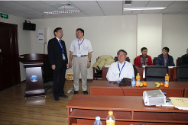
圖3、11/14於北京郵電大學信息光子學與光通信國家重點實驗室，由美國喬治亞理工大學電機系GK CHANG教授(中間坐者)進行第二場演講。
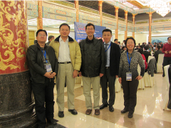
圖4、11/14於北京人民大會堂參加ACP 2013會議晚宴。與北京郵電大學及香港理工大學教授合影。
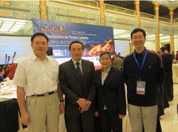
圖5、11/14於北京人民大會堂與北京郵電大學林前校長夫婦合影。
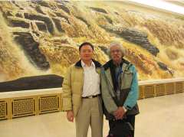
圖6、11/14於北京人民大會堂與印度理工學院德里分校教授合影。
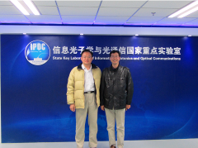
圖7、11/16於北京郵電大學信息光子學與光通信國家重點實驗室與學生座談，會後與張主任合影。
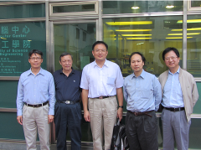
圖8、11/18與香港珠海大學校長、副校長及教授們合影。
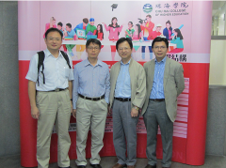
圖9、11/18於香港珠海學院與教授們合影。
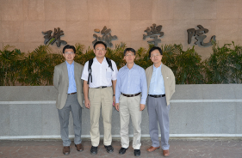
圖10、11/18於香港珠海學院與教授們合影。
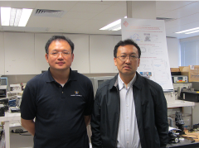
圖11、11/19於香港理工大學電機系與靳偉教授合影。
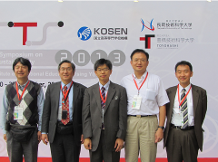
圖12、11/20於香港高等教育學院與日本高等專門機構校長及教授們合影。
此次的研討會，總計有三百餘名日本教授及學生參與。所有經費皆由日本政府教育部全額支付，主要是讓日本的學生能有機會到海外練習以英語進行口頭演講，該會議之主題涵蓋許多理工領域，明年將於台北市舉辦且由北科大承接該會議，日本校長及教授亦明確表達，希望聯合大學共同協助ISTS 2014會議舉辦。此次的會議，本人亦代表學校投稿文章，介紹我們在微型光纖感測器的應用，演講時間是在11/21 AM 9:54，會中幾位日本教授皆提出發問，大家互動熱烈。

三、任務執行情形
此次本人的訪問行程分成北京與香港兩地執行。第一階段為11月12日至11月17日，參加於北京會議中心舉辦的ACP 2013國際通訊及光子學會議。第二階段為11月18日至11月22日，訪問香港珠海學院、香港理工大學並參加日本高等專門機構主辦之ISTS 2013國際永續科技研討會，此次的旅行之來回機票費及ACP 2013註冊費皆由北京郵電大學信息光子學與光通信國家重點實驗室全額支付。在上述期間，於ACP 2013會議學習光電領域尖端之最新研究成果並與各國教授進行學術討論與互動，在北京郵電大學演講及後來的學生座談會中，充分地了解大陸科研的發展現況及學生們專注於學習的熱誠與毅力。在香港的行程中，我與香港珠海學院、香港理工大學及日本高等專門機構的校長及教授們，互動良好且雙方皆達成合作交流的強烈意願，雙方彼此皆留下許多美好的印象及豐碩的交流成果。

四、後續工作要項及初步工作計畫
為了持續與香港珠海大學及香港理工大學和日本高等專門機構姐妹校之雙方實質交流，本人將於2014/1/15左右，帶領研究生及聯合大學國際學生志工團及青年大使團學生，前往香港珠海大學及香港理工大學訪問，並進行研究合作計畫之實質程序與內容之討論。此外，為了擴大與日本國立高專機構交流，木更津工業高等專門學校黃野教授已於本月27日前來聯合大學訪問並討論明年協辦ISTS 2014會議等相關事宜，雙方之互動交流相當良好且成效明顯。

五、心得及建議
此次的旅程和交流活動，首先要感謝北京郵電大學信息光子學與光通信國家重點實驗室提供全額的來回機票及ACP 2013國際會議的註冊費。其次，亦要感謝聯合大學提供香港數日的生活費補助和ISTS 2013會議的註冊費。在北京的行程中，我對大陸經濟和各方向建設的突飛猛進，留下非常深刻的印象。特別是大陸學生對於學習及科研的專注與投入，是我們台灣學生應該要好好學習並深自警惕。大陸的經濟起飛，各高校的科研經費，經常是我們台灣學校的10倍以上。有鑑於台灣的競爭力不斷下降，我們除了深思突破之道以外，更要注意大陸對台灣尖端人才磁吸效應的影響。大陸在科研的研究成果，這幾年來舉世共睹。是以，在政府經費日益支絀的狀況下，如何建構與大陸高校研究合作的模式，相信對於彌補台灣學生的科研環境不足之處，應有許多借鏡之處。特別是台灣的高教資源多集中在頂尖的少數大學之列，其餘大學的發展空間深受壓縮與限制，故透過與大陸高校合作的模式，應可對於許多台灣中後段大學的學生提供一個可能的研究環境，同時，這也是開啟兩岸學術合作的一個可行性模式。在香港的訪問期間，本人見識到香港政府對於活絡經濟的有效方法與策略，特別是在高等教育方面，香港的高經濟收入，吸引了來自世界各國頂尖的教授和研究人員，進而快速且大幅地提升香港的國際學術地位。我們可以從大陸和香港的研究成果中發現，大學研究成果的質與量，非常強烈地與政府挹注的資源有極大的關係。是以，台灣目前面臨經濟困境之下，僅有少數頂尖大學能夠獲得政府較多的補助之下，中後段的大學應考慮其他的生存之道與突破方法，本人認為建立與大陸高校的研究合作關係，將是一個相當不錯的選擇。在日本姐妹校舉辦的會議中，我非常驚訝地發現，即使日本經濟不景氣已經維持相當長的一段時間了，但是日本政府依然相當注重教育方面的投資。由此次日本教育部全額補助這300多位學生，前往香港參加研討會並以英語口頭發表論文的情形看來，日本正在擺脫英語能力不佳的印象。相反地，台灣學生的英語能力卻在許多的評鑑中，不斷衰退。這是個非常嚴重的警訊，我們應當要持續鼓勵學生出國以英語發表論文，一來提升學生國際視野，建構其自信心，二來亦可讓學生英語能力快速上升，並強化台灣學生的國際競爭力。

